临淄区应急管理局2020年政府信息公开工作年度报告
根据《中华人民共和国政府信息公开条例》以及国家、省、市、区有关要求，现向社会公布2020年度临淄区应急管理局（以下简称“区应急局”）政府信息公开工作年度报告。本报告中所列数据的统计期限自2020年1月1日起至2020年12月31日止。报告电子版可在临淄区应急管理局政府信息公开网下载（http://www.linzi.gov.cn/gongkai/site_lzqyjglj/）。如对本报告有任何疑问，请与区应急局办公室联系（地址：临淄区雪宫路309号；邮编：255400；联系电话：0533-7163086；传真：0533-7175298；电子信箱：lzqaj@zb.shandong.cn）。
一、总体情况
2020年，我局的政府信息公开工作坚持以习近平新时代中国特色社会主义思想为指引，认真贯彻落实省市区工作部署，在区委、区政府的正确领导下和区政务公开办具体指导下，结合应急管理和安全生产工作实际，进一步细化政务公开工作任务，加大政务公开力度，深入推进政务决策公开、执行公开、管理公开、服务公开和结果公开，深化重点领域信息公开，完善政务公开体制机制，切实加强政策解读，主动回应社会关切，不断推进政务公开工作向纵深发展。
（一）法定主动公开内容。其中业务工作192条、机构职能4条、法规公文47条、部门会议4条、规划计划3条、社会救助7条、脱贫攻坚3条、重要部署3条、财政预决算信息15条、“双随机、一公开”信息4条、行政执法信息21条、优化服务1条、优化营商环境1条、应急管理70条、政府信息公开指南1条、政协提案办理情况说明3条、其他19条。（以下为部分主动公开信息截图。）
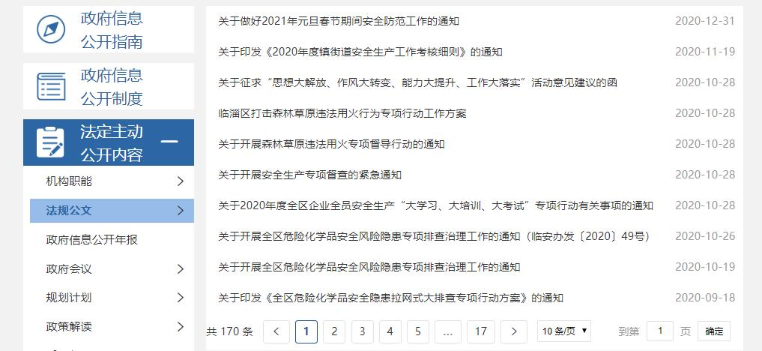
图1.法规公文信息截图

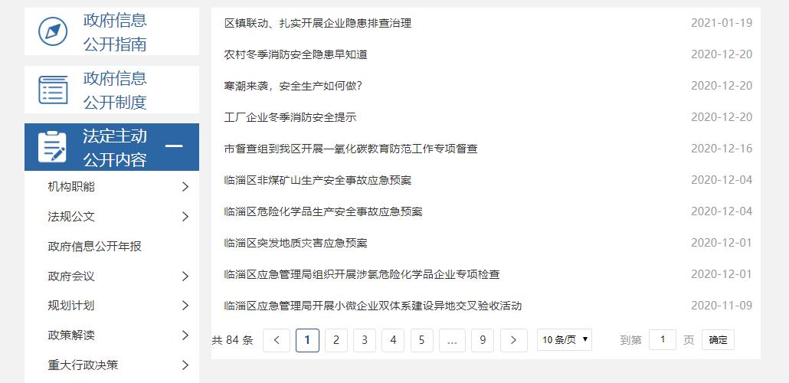
图2.应急管理信息截图
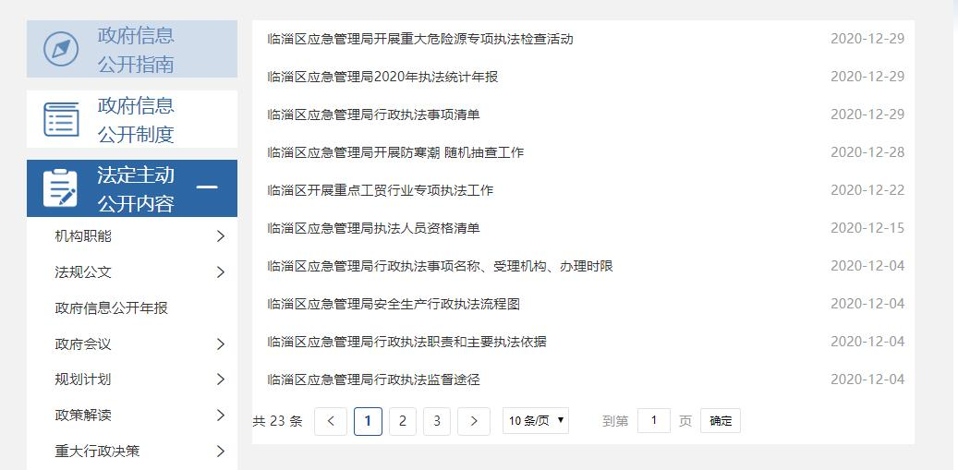
图3.行政执法信息截图
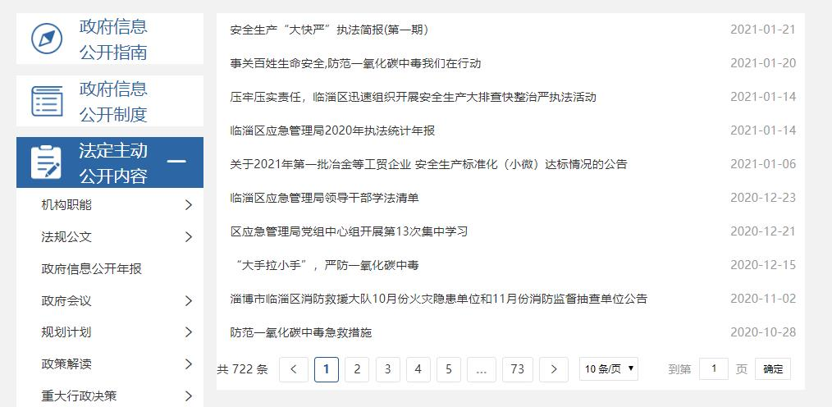
图4.业务工作信息截图
（二）依申请公开情况。根据新条例完善依申请公开制度和公开指南，设立依申请公开受理点，公众可通过电话、邮件、网络等多种方式申请政府信息公开；规范政府信息依申请公开的受理、审查、处理、答复等各环节的工作流程，做好合法性审查，确保答复时限和答复内容的依法依规。2020年，共收到政府信息公开申请0件，予以公开0件。
（三）建议提案办理公开情况。2020年区应急局共收到区政协十届四次会议63号、120号、130号3项提案。对收到的全部提案区应急局进行了认真办理，办结率100%、满意率100%，并及时公开办理情况报告，接受社会监督。
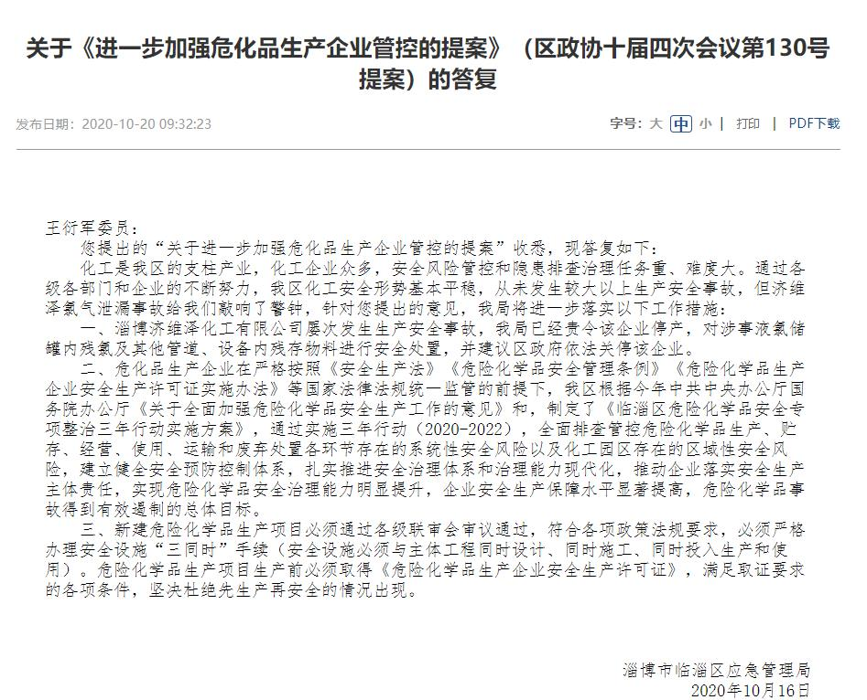
（四）政府信息管理情况。一是明确责任，做好政府信息管理的日常维护工作。与群众做好互动，倾听群众的心声，鼓励建言献策，发挥好政府网站“便民服务”作用。二是健全机制，切实加强信息主动公开工作。做好安全生产重点领域政府信息的发布工作。对公众关注的社会热点问题，要主动予以回应，发布权威信息、有关政策措施以及处理结果等。三是规范管理，不断提升政府信息管理工作水平。建立链接审批制度，严格审核把关。四是全面检查，做好政府网站的安全保密工作。确保上网信息准确、真实，不发生失泄密问题。五是落实制度，推动政府信息管理工作制度化、常态化。对政府网站管理工作开展经常性的督促检查，及时发现并妥善解决存在的问题。
（五）平台建设情况。在临淄区门户网站设立临淄区应急管理局政府信息公开专栏，规范信息公开栏目标准，全面落实主动公开基本目录制度。按照《26个重点领域基层政务公开事项指引目录》及时调整目录名称和栏目内容。严格落实“五公开”，做到“应公开、尽公开”，开展应急宣传科普、安全生产执法典型案例、安全生产月主题活动等宣传。
（六）监督保障工作情况。根据《中华人民共和国政府信息公开条例》等相关法律法规制定《区应急局政务公开发布审核制度》，建立健全政务公开工作机制，明确政务公开分管领导，明确各科室职责、主动公开的事项、依申请公开的各项规定程序等，并按要求指定专人负责同步更新区政府网站我局信息公开专栏，坚持常态化推进政府信息公开工作。
二、主动公开政府信息情况
第二十条第（一）项
信息内容 | 本年新制作数量 | 本年新公开数量 | 对外公开总数量
规章 | 0 | 0 | 0
规范性文件 | 0 | 0 | 0
第二十条第（五）项
信息内容 | 上一年项目数量 | 本年增/减 | 处理决定数量
行政许可 | 654 | -467 | 187
其他对外管理服务事项 | 2141 | -1359 | 782
第二十条第（六）项
信息内容 | 上一年项目数量 | 本年增/减 | 处理决定数量
行政处罚 | 74 | +34 | 108
行政强制 | 0 | 0 | 0
第二十条第（八）项
信息内容 | 上一年项目数量 | 本年增/减
行政事业性收费 | 0 | 0
第二十条第（九）项
信息内容 | 采购项目数量 | 采购总金额
政府集中采购 | 1 | 25.96万元
三、收到和处理政府信息公开申请情况
（本列数据的勾稽关系为：第一项加第二项之和，等于第三项加第四项之和） |  |  | 申请人情况
 |  |  | 自然人 | 法人或其他组织 |  |  |  |  | 总计
 |  |  |  | 商业企业 | 科研机构 | 社会公益组织 | 法律服务机构 | 其他
一、本年新收政府信息公开申请数量 |  |  | 0 | 0 | 0 | 0 | 0 | 0 | 0
二、上年结转政府信息公开申请数量 |  |  | 0 | 0 | 0 | 0 | 0 | 0 | 0
三、本年度办理结果 | （一）予以公开 |  | 0 | 0 | 0 | 0 | 0 | 0 | 0
 | （二）部分公开（区分处理的，只计这一情形，不计其他情形） |  | 0 | 0 | 0 | 0 | 0 | 0 | 0
 | （三）不予公开 | 1．属于国家秘密 | 0 | 0 | 0 | 0 | 0 | 0 | 0
 |  | 2．其他法律行政法规禁止公开 | 0 | 0 | 0 | 0 | 0 | 0 | 0
 |  | 3．危及“三安全一稳定” | 0 | 0 | 0 | 0 | 0 | 0 | 0
 |  | 4．保护第三方合法权益 | 0 | 0 | 0 | 0 | 0 | 0 | 0
 |  | 5．属于三类内部事务信息 | 0 | 0 | 0 | 0 | 0 | 0 | 0
 |  | 6．属于四类过程性信息 | 0 | 0 | 0 | 0 | 0 | 0 | 0
 |  | 7．属于行政执法案卷 | 0 | 0 | 0 | 0 | 0 | 0 | 0
 |  | 8．属于行政查询事项 | 0 | 0 | 0 | 0 | 0 | 0 | 0
 | （四）无法提供 | 1．本机关不掌握相关政府信息 | 0 | 0 | 0 | 0 | 0 | 0 | 0
 |  | 2．没有现成信息需要另行制作 | 0 | 0 | 0 | 0 | 0 | 0 | 0
 |  | 3．补正后申请内容仍不明确 | 0 | 0 | 0 | 0 | 0 | 0 | 0
 | （五）不予处理 | 1．信访举报投诉类申请 | 0 | 0 | 0 | 0 | 0 | 0 | 0
 |  | 2．重复申请 | 0 | 0 | 0 | 0 | 0 | 0 | 0
 |  | 3．要求提供公开出版物 | 0 | 0 | 0 | 0 | 0 | 0 | 0
 |  | 4．无正当理由大量反复申请 | 0 | 0 | 0 | 0 | 0 | 0 | 0
 |  | 5．要求行政机关确认或重新出具已获取信息 | 0 | 0 | 0 | 0 | 0 | 0 | 0
 | （六）其他处理 |  | 0 | 0 | 0 | 0 | 0 | 0 | 0
 | （七）总计 |  | 6 | 0 | 0 | 0 | 0 | 0 | 6
四、结转下年度继续办理 |  |  | 0 | 0 | 0 | 0 | 0 | 0 | 0
四、政府信息公开行政复议、行政诉讼情况
一是政府信息公开行政复议处理结果情况。全年没有因政务信息公开原因被自然人、法人或其他组织提起行政复议。二是政府信息公开行政诉讼处理结果情况。全年没有因政务信息公开原因被自然人、法人或其他组织提起行政诉讼。
行政复议 |  |  |  |  | 行政诉讼
结果维持 | 结果纠正 | 其他结果 | 尚未审结 | 总计 | 未经复议直接起诉 |  |  |  |  | 复议后起诉
 |  |  |  |  | 结果维持 | 结果纠正 | 其他结果 | 尚未审结 | 总计 | 结果维持 | 结果纠正 | 其他结果 | 尚未审结 | 总计
0 | 0 | 0 | 0 | 0 | 0 | 0 | 0 | 0 | 0 | 0 | 0 | 0 | 0 | 0
五、存在的主要问题及改进情况
一是相关公开责任还不是很明确。应急管理机构改革后相关增加的职能多，门户网站设定的目录内容与条线职能对应内容上还有交叉，不能非常明确地落实到各股室。下步将细化公开任务，加强对接，合理设置目录，明确分工。
二是各科室“应公开尽公开”的意识还不是很强。各科室“公开是常态”的这一指导思想树立还不是很牢固，对条线工作的公开积极性还不是很高，导致个别内容有所遗漏。下步将明确信息公开四定要求，即定人、定科室、定内容、定时间，确保公开内容的时效性、完整性。
三是公开内容差错漏误还不同程度的存在。在信息公开中行文还不够严谨，下一步要强化公开信息审核校对，落实分管领导审批制度，办公室抽查与考核制度确保准确无误。
六、其他需要报告的事项
无其他需报告事项。

